**学校开展教师信息化素养提升专题培训（二）——超星学习通平台应用培训**

为提升学校教师信息素养和应用能力，促进信息技术与学科教学深度融合，提高教育教学质量，11月26日下午，学校在报告厅开展教师信息化素养提升专题培训（二）——超星学习通平台应用培训，学校全体教师参加培训。

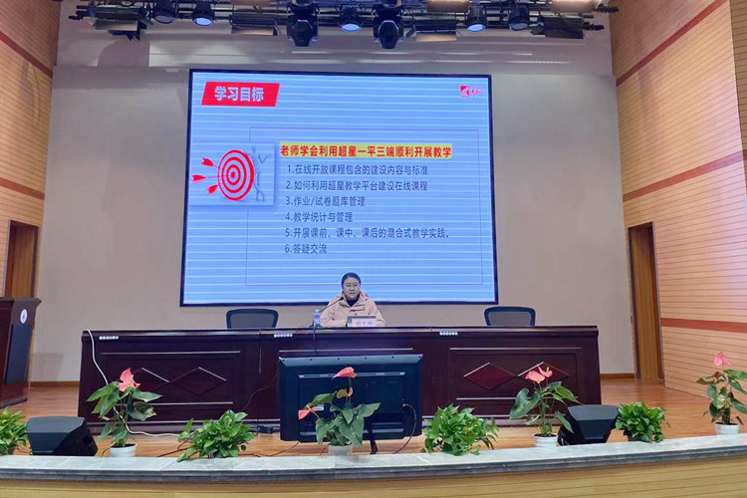

来自上海超星实业有限公司的胡子琦讲师从课程建设、资料上传、作业和讨论发布、抢答和问卷调查等方面，结合手机端、电脑端具体操作流程，生动介绍了超星学习通平台的操作流程和使用方法，帮助大家明晰如何利用学习通平台进行师生互动和课堂管理。

培训现场，参培教师们同步进行了学习通使用操作和实战演练，并就存在的疑问与老师进行了充分地交流，现场气氛非常活跃，培训效果良好。培训最后，培训讲师与老师们进行了探讨，老师们一致表示要与时俱进、不断学习，顺应时代的发展，充分利用现代信息技术手段，改进教学效果，实现信息技术与教育教学深度融合，充分利用教育资源服务平台，促进课堂教学质量再上新台阶。

（供稿：教务科）